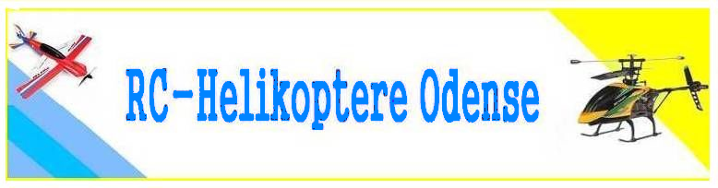 Vejledning i betjening af RC ERA helikopter C138 – C186
4-kanals helikopter med 2.4 ghz fjernstyring.
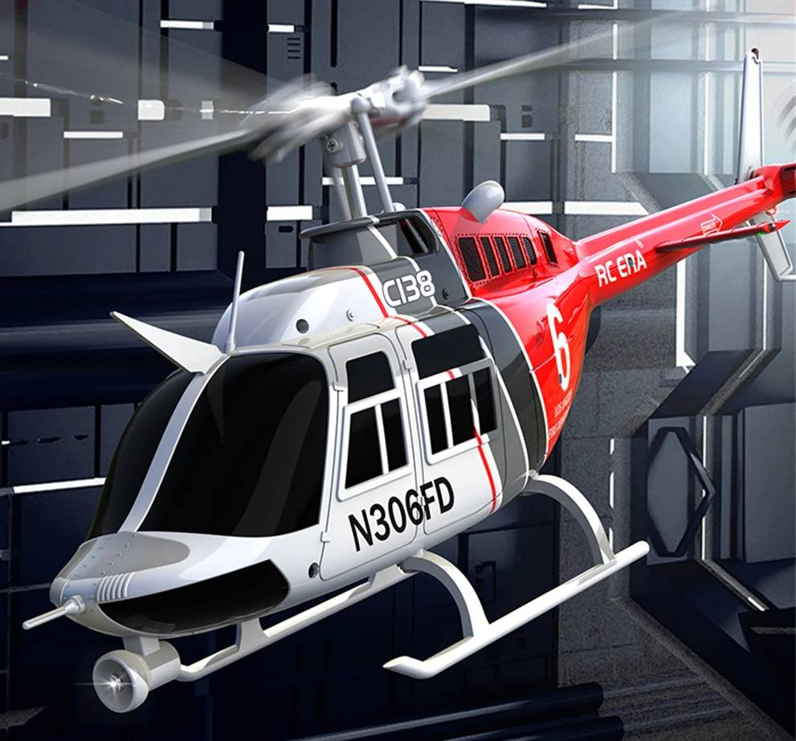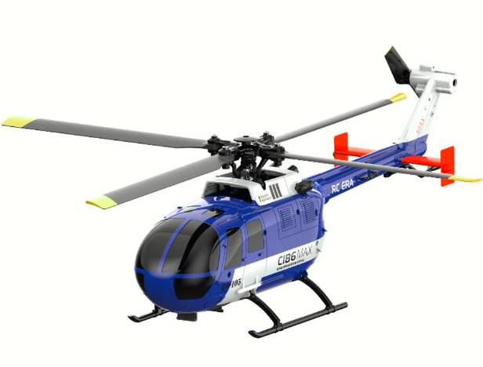
Til lykke med din nye helikopter. Læs venligst denne vejledning grundigt inden du går i gang.

Sæt 4 AA-batterier i fjernbetjeningen og lad batterierne til helikopteren op med det medfølgende USB-kabel.

- Tænd helikopteren (på batteriet) og stil helikopteren på gulvet et par meter foran dig med fronten pegende fremad.
- Tænd fjernbetjeningen og kør venstre knap helt frem og helt tilbage og slip.
- Nulstil helikopteren ved at køre begge knapper samtidig ned i venstre hjørne. Nu blinker den i et par sekunder og så er den klar.
- Tryk på Auto start – og den flyver et stykke op og bliver så stående der i luften. Det indbyggede barometer sørger for at holde den ”hovering” der.
Rotorerne kan også startes manuelt ved at køre begge knapper samtidig ned i venstre henholdsvis højre hjørne og slip.
- Kør ”gas-knappen” (venstre joystick-knap) langsomt frem indtil helikopteren begynder at flyve opad. Når gas-knappen trækkes tilbage, aftager rotorernes omdrejningshastighed og helikopteren mister højde. Frem og tilbage – og venstre/højre sidelæns flyvning foregår på højre knap.
Venstre/højre rotation foretages på venstre knap.
- Højere hastighed indstilles på knappen øverst til venstre.
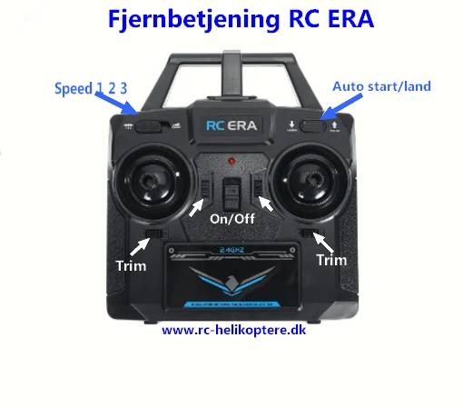
- Når helikopteren blive ustabil eller mister højde, skal batteriet lades op. Pas på med ikke at aflade batteriet helt.
God fornøjelse.

